**NOME:** Processamento do Teto

**AUTOR:** Raquel Faria Nunes

**ESCOPO:** Orientação quanto a

**RESPONSABILIDADE:** Conferir se

**PROCEDIMENTOS:**

**PROCESSAMENTO DO TETO**

1. **Processamento do Banco da PPI**

Após os lançamentos, convém começar a processar o banco da PPI para identificar inconsistências logo no começo. Por ser uma tarefa repetitiva, é importante ir corrigindo as inconsistências e apresentar o relatório para conferência externa o quanto antes para evitar a sobrecarga no final do processo.

- *Competência> Processar Banco (Nova PPI) >* *Gerar novo Banco > Atualiza Tabela Custo Médio > Processar Remanejamento*

*- Registros Duplicados > Tabelas Auxiliares > Aplicação de Parâmetro > Custo Médio (enquanto houver necessidade de atualizar, deve-se clicar em “Ajuste de Tabelas – Custo Médio” até ele ficar desabilitado) > Meta física > Gestão > SADT > Remanejamentos > Programação Prestador (enquanto houver necessidade de atualizar, deve-se clicar em “Ajuste de Tabelas – Programação Prestador” até ele ficar desabilitado) > SISMAC x tbDocumento > Teste Final (PPI x Remanejamento x Portaria)*

- Sempre que for feita alguma correção durante o processamento, exclua o “banco” gerado, faça as alterações no database de rascunho (onde estão as tabelas RMN e MNUT), feche e reprocesse o banco. Caso não tenha feito, o programa não permitirá prosseguir.

Finalizado os testes, clique em:

- “SISPPI” para gerar o arquivo para o Ministério da Saúde;

- “Prodemge” para gerar os arquivos de liberação de Cotas no SusFácil para a Prodemge;

- “Anexo” para gerar o relatório de conferência do fechamento de teto.

Para orientações sobre a correção das inconsistências, vá para o tópico específico.

1. **PRODEMGE**

Confecciona os arquivos referentes a liberação das cotas da PPI para o remanejamento no SUSFácil pela Prodemge:

* Clicar em “Prodemge”
* Após conferência, encaminhar para Prodemge os seguintes arquivos: “PPI.txt”, “TotalImportacaoSusfacil.txt”, FOG (quando tem nova). Se atualizar outras, manda também.
* Enviar por email e aguardar o feedback positivo para prosseguir para a etapa do Ministério da Saúde. Caso contrário, corrigir os erros encontrados e reprocessar o banco.

1. **TESTES DE CONSISTÊNCIAS**

**REVISÃO DO MIGUEL**

**- Registros duplicados**: se erro, corrige manualmente na RMN ou MNUT

**- Tabelas auxiliares**: procura registros duplicados, linhas em branco, falta de consistência entre ligações de tabelas, dentre outros se ocorre erro - corrige manualmente na RMN e/ou RSF

**- Aplicação do Parâmetro**: após realizar as modificações na PpiOficial, verifica se as metas físicas que foram programadas com parâmetro estão consistentes. Se apresentar inconsistência, corrige manualmente na RMN

**- Custo médio**: testa os custos médios e se apresentar inconsistência - corrige manualmente na RMN ou na tabela Custo Médio da competência anterior.

Quando um município **não tem custo médio**, é feita uma média dos custos médio existentes na Forma de Organização em questão. É inserido para o município em questão um custo médio para a população própria e outro para a referenciada. O SIHMC já tem uma tabela pronta por FOG e população própria e referenciada, com um acréscimo de informações sobre a classificação do PDR (vigente em 2019) em polo Micro, polo de Macro e municípios (modelo adotado no estudo do SIHMC).

1. Custo médio faltando, sobrando, zerado: estes têm que corrigir; quando o sistema não consegue atualizar, ele informa se tem Custo Médio faltando, zerado ou sobrando. Neste caso, é necessário incluir no RMN seguindo o modelo de remanejamento.
2. Custo médio diferentes: não é erro, mas tem a necessidade de atualizar na PPI; isto é feito automaticamente pelo programa à medida que clica em “Ajuste Tabelas: Custo Médio” até que ele desabilita encerrando a atualização.

**- Meta física:** testa as quantidades de metas físicas e se a quantidade for inferior a 1 (não pode existir), ou se a quantidade for maior do que a meta física esperada (ex. Portaria tem meta física máxima 1) - corrige manualmente na RMN.

**- Gestão**: Se apresentar inconsistência - corrige manualmente na RMN OU MNUT. Caso haja conflito, é necessário entender o tipo de programação (se é próprio pra gestão estadual) e como a programação define as permissões:

1- Só admite gestão plena

2- Só admite gestão estadual

3- Em aberto, pode ter os 2 tipos de gestão e extrai este dado da TBMUNICIPIO que fornece a gestão, ou seja, esta opção vai admitir a gestão do município.

- **Programação Prestador:**

**MIGUEL**

1. **Testes SISMAC e SISMAC X PPI**

No site do SISMAC obtemos duas informações. A primeira é a extração das portarias publicadas conforme detalhado anteriormente. Os dados desta tabela alimentam o PTSM e o QDSM.

A tabela PTSM (Portarias SISMAC) é o retrato exato do Relatório de Portarias que o SISMAC fornece ao pesquisar as portarias publicadas para o Estado de Minas Gerais. Apresenta um consolidado de informações sobre as novas portarias incluídas, portarias com valores alterados e aquelas que foram desativadas. Ou seja, o quanto de dinheiro que o Ministério da Saúde está alocando para Minas Gerais. A tabela deve ser um instrumento a ser utilizado para os testes de consistência do Sistema de Fechamento de Teto

*Teto Detalhado> última opção: baixar em excel (Sempre quando colar, escolher a opção “colar apenas valores”)*

Por meio dos Testes “PPI x Remanejamento x Portaria “ e “SISMAC X tbDocumento”, esta tabela, depois de preenchida, é capaz de confrontar as tabelas Documento, Separa Remanejamento e Remanejamento identificando se todas as portarias lançadas pelo Ministério da Saúde no site SISMAC encontram-se cadastradas e seus valores atualizados.

A tabela QDSM (Quadro SISMAC) é o retrato dos valores ambulatoriais e hospitalares lançados por municípios na competência em questão. A partir daí estes valores serão testados com o que foi programado no Remanejamento. A tabela deve ser um instrumento a ser utilizado para os testes de consistência do Sistema de Fechamento de Teto

Por meio do Teste “PPI x Remanejamento x Portaria”, esta tabela, depois de preenchida, deve ser capaz de confrontar as tabelas Documento, Separa Remanejamento e Remanejamento para identificar se todos os valores cadastrados e remanejados foram lançados corretamente.

A segunda, portanto, é uma captura do remanejamento do SISMAC, sendo obtida ao logar no sistema e solicitar um novo remanejamento. Procede inserindo os nomes do Secretário de Saúde e do presidente do COSEMS. Escolhe a quantidade de 500 municípios por página, selecione o conteúdo (“Control + A), cola no excel e deixa apenas as linhas com os municípios e os valores programados “municipal” e “estadual”.

O teste SISMAC vai comparar o SISMAC, que traz o valor programado do Ministério da Saúde, com o programa “PPIxProdução”, que traz o valor programado na PPI. Por isto é importante colar os valores nos lugares certos e depois transferir para o banco de dados da PPI oficial.

1- Se o Banco já estiver pronto, clique em SISPPI: Este comando vai gerar o arquivo que será encaminhado para o Ministério da Saúde, por meio do SISMAC.

2- Vai no Programa *PPIxPRODUÇÃO > Arquivos > Executa SQL*

3- *Competência: repete a atual> clicar no “Sismac” > executar*

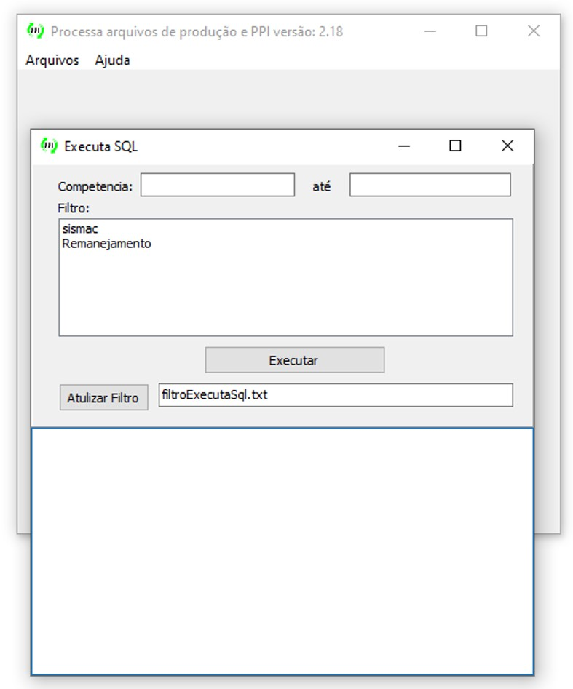

4- Copiar p/ área de transferência > colar no excel em planilha própria

5- Diferença 1: deve estar zerada antes de enviar para o SISMAC

6- Diferença 2: deve estar zerada depois de enviar para o SISMAC

Ou seja, este teste é feito antes e depois de lançar os valores dos remanejamentos no SISMAC.

Passo a passo no SISMAC:

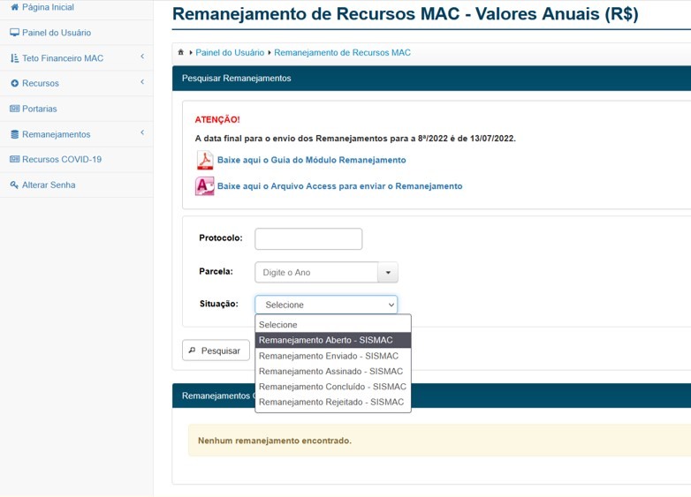

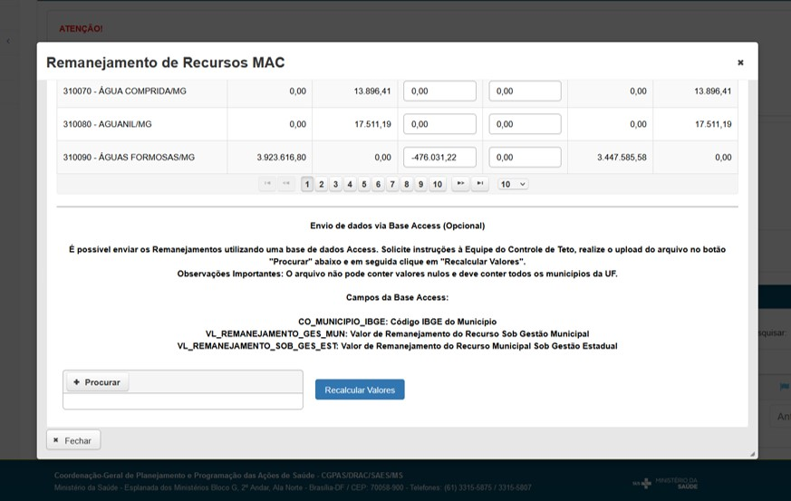

***Complemento: Programa SFT (Sistema de Fechamento de Teto):***

Programa desenvolvido e implantado em 2011 pelos técnicos da DPPI para diminuir as alterações manuais no teto. Este programa é constantemente alterado para acompanhar as modificações que ocorrem na estrutura da PPI/MG e no envio das informações mensais ao Ministério da Saúde.

Etapas de trabalho do programa:

* Cópia do arquivo do teto PPI.mdb do mês anterior para a competência atual
* Preenche a tbRemanejamento a partir das tabelas RMN e GERA. A tbRemanejamento altera as metas físicas e/ou custo médio na tbCustoMedio e tbPpiOficial
* Preenche a MNUT manualmente com os separa remanejamento, tabelas, registros campos e valores.
* Gera o BANCO PPI/MG para realizar os testes
* Realiza testes de consistência
* Preenche a txRemanejamento (automático pelo programa). Este preenchimento tem como referência a PPI do mês anterior e compara com a atual esta tabela identifica as principais mudanças. É um Histórico da PPI.
* Testa a consistência da txRemanejamento com a tbRemanejamento e tbDocumento
* Gera a tbPpiOficial e a partir dela são geradas consultas que dão origem às planilhas para Conferência manual de portarias e deliberações conferindo gestão, valores, municípios, a ser realizada por pessoa que não estava envolvida diretamente na execução do processo. Se forem detectadas inconsistências, retorna para o executor para que sejam identificados os erros e corrigidos, geralmente de forma manual no RMN ou MNUT.
* Gera a tbPpiOficial (após toda a resolução de inconsistências):

- SISPPI: arquivo que alimenta o SISMAC (Quadros do teto)

- DIS: arquivo que alimenta o batimento de processamento da DIS

- Belo Horizonte: arquivo exportado para o processamento de Belo Horizonte

- Site PPI: arquivos que alimentam o site

- Susfácil MG: arquivo que alimenta o Susfácil

- Gera/alimenta o Anexo da Deliberação do teto enviado ao MS (a partir da txRemanejamento)

* A partir da txRemanejamento (salientando que esta é uma tabela do banco):

- Faz teste com a tabela importada do SISMAC TesteSismac [aamm] com os remajenamentos (Ajuste CIB)

- Gera o arquivo para alimentação do site da PRODEMGE

- Gera todas as tabelas do banco da PPI da competência atual

* A partir da tbPpiOficial + txRemanejamento:

- Testa a consistência da tbPpiOficial com a tbProgramacaoPrestador e a txRemanejamento.

* No Banco PPIMG: preenche a tbContratualizado manualmente gerando as seguintes tabelas:

- TETO[aamm]:PPI com todos os municípios MG, da competência atual, com tetos e a sua distribuição financeira caracterizando o sistema de informação (ambulatorial/hospitalar), gestão, a complexidade(média/alta), municípios de atendimento com separação entre a população de origem própria e referenciada.

- TTDT[aamm]:Detalhado do TETO por forma de organização

Este processo acontece após a Diretoria de Contratualização encaminhar a planilha com os pagamentos Ambulatorial e Hospitalar realizados para os hospitais com contrato vigente. São desconsiderados os valores de incentivos e de alta complexidade. Como acontece uma competência após o fechamento do banco atual, é a última tabela a ser preenchida.

***Complemento: Envio das informações geradas a partir do programa SFT:***

Após gerado o teto e as tabelas do banco também são geradas informações que alimentam:

1. DPMR (arquivos TETO e TTDT): são enviados para a DIS realizar o batimento para contabilizar o pagamento dos prestadores sob a gestão do estado que recebem por produção.
2. SISPPI: o SISPPI é um arquivo que é gerado para alimentar o SISMAC, programa ministerial de teto, que gera a Deliberação mensal do Teto financeiro dos estados e serve de base para o pagamento fundo a fundo, da parcela subsequente, ao estado e aos municípios que possuem gestão de seus prestadores. Gera os quadros enviados para o MS.
3. Belo Horizonte: o município de Belo Horizonte solicita mensalmente o envio de um arquivo gerado pelo TETO MG para a realização do processamento dos prestadores de Belo Horizonte e o seu posterior pagamento pelo município.
4. Site PPI: são gerados os arquivos que alimentam mensalmente o site da PPI que é gerido pelos técnicos da PPIMG.
5. GERA: são produzidos os arquivos que alimentam o módulo de PPI Eletrônica que alimentam as agendas e os pactos utilizados pelos gestores e médicos reguladores para gerenciar os leitos e os procedimentos regulados pelo Susfacil MG.
6. Anexos da Deliberação de Teto: mensalmente são gerados para compor a Deliberação que contém todas as informações de inserção/alteração e suspensão de portarias, bem como os estudos que geraram Deliberações e os remanejamentos ordinários (semestralmente) e de urgência (mensalmente). Esta Deliberação é um dos requisitos do MS para envio do teto Mensal do Estado e Municípios. (SISMAC> Login> Manter remanejamento> Status: em aberto> anexar documento> enviar)
7. Gerar o arquivo para alimentação do site da PRODEMGE: Envio do BANCO DE DADOS PPIMG da competência atual para que a PRODEMGE alimente o site.

***Complemento: Distribuição Financeira no Banco***

Na tbDistribuicaoFinanceira é preenchida a distribuição financeira dos recursos aportados na PPI/MG. Esta tabela contém todas as portarias e Deliberações CIB/SUS-MG com a classificação abaixo:

|  |  |
| --- | --- |
| Distribuição Financeira | Significado |
| VALSIA_M | Valores do SIA de Média complexidade |
| VALSIH_M | Valores do SIH de Média complexidade |
| VALSIA_A | Valores do SIA de Alta complexidade |
| VALSIA_Q | Valores do SIA de Quimioterapia |
| SIHONCO | Valores do SIH de Média complexidade oncologia |
| AMBULATORIAL NÃO SE APLICA | AMBULATORIAL NÃO SE APLICA (não tem complexidade de acordo com o SIGTAP) |
| CEREST |  |
| CONTRATUAL | Incentivos |
| TRS | TRS |
| UTI | UTI |

Esta distribuição financeira é importante porque além de compor o banco da PPI/MG, ela serve de subsídio para o arquivo que era enviado para Diretoria de Programação e Processamento para efetuar o repasse para os prestadores sob a gestão do Estado. O arquivo enviado para pagamento pela DPP também possui informações que são fornecidas pela Diretoria de Contratos Assistenciais. Estas informações são consolidadas pela DCA e enviadas para DPP mensalmente.

***Complemento: Teto Mac Retroalimentação (Ministério Da Saúde, Estado de Minas Gerais e Municípios)***

A DPPI produz os dados referentes a PPI/MG, gerados mensalmente, que são compostos por portarias (novas, modificadas, excluídas e suspensas), Deliberações CIB/SUS-MG e remanejamentos que retroalimentam o SISMAC.

As portarias são verificadas mensalmente e classificadas para a programação na PPI/MG. Quando uma portaria não tem uma classificação específica, ela pode ficar macroalocada em:

* **Subgrupo 0990 e 0991:** subgrupos onde as portarias que não possuem nenhuma classificação e ficam alocadas até que sejam programadas através de Deliberação ou Nota técnica;
* **Subgrupos de Futuras Programações:** são formas de organização criadas para facilitar a descrição do assunto a que a mesma pertence. Atualmente as áreas específicas que temos na PPI são: 090612- UTI, 090627- Oncologia, 090629- SIHMC, 090630- Cardiologia, 090632- Oftalmologia, 090633- Traumato-ortopedia, 090634- Saúde auditiva, 090635-Doenças Raras, 090636- Saúde Mental, 090638- Neurocirurgia. Estas formas de organização tem seu recurso macroalocado até que seja programado pela área técnica especifica (SUBPAS).
* **Co-financiamento (090639):** portarias publicadas somente com o município de atendimento sem descrever como será sua alocação. A única indicação além do município é a de que é para o teto de média e alta complexidade. Esta definição é necessária para que seja considerada para efeitos de produção. Ou seja, por exemplo, no batimento da produção dos recursos sob a gestão estadual os recursos destas portarias são considerados para o pagamento da produção. Algumas destas portarias tem os considerandos de uma Deliberação CIB/SUS-MG que apontam que ela pode ser redefinida pela CIB.
* **Co-financiamento de incentivo hospitalar (090580):** são portarias que tem como característica alocação do recurso em um determinado prestador de um determinado município sem discriminas a rede, especialidade ou procedimento relacionado. Nesta portaria pode estar ou não descrito que esta portaria é de custeio.
* **Co-financiamento de incentivo ambulatorial (090527):** são portarias que tem como característica alocação do recurso em um determinado prestador ou em um determinado município discriminando que é de custeio específico para procedimentos ambulatoriais.

Após a verificação das portarias, elas são adicionadas ao banco de dados e compõe o teto do Estado e Municípios. O mesmo acontece com os remanejamentos e Deliberaçãoes CIB-SUS e Notas técnicas que impactam no teto MAC. Após a verificação de todas as inconsistências o teto é enviado ao Ministério da Saúde que publiciza estas informações através da publicação de uma Deliberação do Teto da competência em questão. Posteriormente, será registrada no SISMAC.

**QUADRO 1**- Detalhamento da PPI em todos os municípios da unidade federativa: são apresentados valores anuais destinados à assistência ambulatorial e hospitalar da população própria e referenciada.

**QUADRO 2** – Detalhamento de valores programados nas SES e aprovados nas CIB para custeio de áreas específicas que não foram para programação municipal. No quadro 2 da PPI/MG temos hoje: Hemominas, SAMU regional, Bolsa de colostomia, CR (centrais de regulação) e os Ajuste CIB (rubrica necessária para equalizar o teto PPI/MG com o SISMAC)

*QUADRO 3- não é mais utilizado*

*QUADRO 4- não é mais utilizado*

**QUADRO 5-** Detalhamento dos valores a serem descontados dos municípios em função de estabelecimentos sob a gestão estadual. São os valores a serem descontados do quadro 1 para transferência direta aos Fundos Estaduais de Saúde

*QUADRO 6- não é mais utilizado*

**QUADRO 7-** Valores de repasse a Fundo Estadual de Saúde. Quadro 1 – (menos) Quadro 5

**QUADRO 8** – Valores de repasse ao Fundo Estadual de Saúde. Totalizador da gestão estadual. Quadro 2 + Quadro 5

**QUADRO 9** – Consolidação da programação. Quadro 7 + Quadro 8

É importante salientar que estas movimentações têm reflexo nos tetos dos municípios que possuem a gestão de seus prestadores e no estado. Este impacto reflete todas as movimentações financeiras ocorridas naquela competência englobando inclusive os Encontros de Contas que podem tanto aportar quanto retirar recurso dos municípios de atendimento.

**REFERÊNCIAS:** Não há referências legais.

**REVISÃO:**

**DATA:**

**APROVAÇÃO:**